# Høyre-menyen

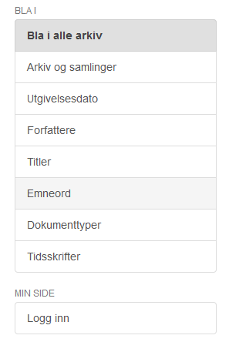

## Fjerne overskriften "BLA I"

Navigation.java som inneholder browse.setHead(T_head_browse)

Legges under modules/xmlui/src/main/java/org/dspace/app/xmlui/aspect og endres der.

browse.setHead(T_head_browse) – må kommenteres vekk

dspace-xmlui/src/main/java/org/dspace/app/xmlui/aspect/browseArtifact/Navigation.java – lå der fra før

dspace-xmlui/src/main/java/org/dspace/app/ xmlui/aspect/discovery/Navigation.java – er kommentert vekk fra før, trenger ikke kopiering

dspace-xmlui/src/main/java/org/dspace/app/xmlui/aspect/artifactBrowser/Navigation.java

## Fjerne overskriften "UTFORSK " / "DISCOVER"

Språkfilene:

C:\workspace_intellij\dev\brage-dspace-5.5\dspace-xmlui\src\main\resources\aspects\Discovery\i18n\messages.xml

<message key="xmlui.discovery.AbstractFiltersTransformer.filters.head">Discover</message>

C:\workspace_intellij\dev\brage-dspace-5.5\dspace-xmlui\src\main\resources\aspects\Discovery\i18n\messages_no.xml

<message key="xmlui.discovery.AbstractFiltersTransformer.filters.head">Utforsk</message>

Brukes her:

C:\workspace_intellij\dev\brage-dspace-5.5\dspace-xmlui\src\main\java\org\dspace\app\xmlui\aspect\discovery\SidebarFacetsTransformer.java

browse.setHead(T_FILTER_HEAD); 🡨 Kommenterer vekk denne linja (linje 214)

## Endre overskriftene MIN SIDE (MY ACCOUNT), KONTEKST (CONTEXT), ADMINISTRATIVT (ADMINISTRATIVE), STATISTIKK (STATISTICS) og RSS FEEDS til fet og større skrift

C:\workspace_intellij\dev\brage-dspace-5.5\dspace\modules\xmlui-mirage2\src\main\webapp\themes\brage\styles\_style.scss

La til:

#main-container #sidebar h2 {

font-size: 16px;

font-weight: bold;

}